EVIDENCIAS ACTIVIDAD DE FORTALECIMIENTO AL PRAE DE LA INSTITUCION EDUCATIVA MIGUEL SAMAPER – SEDE GUADUERO DIA MUNDIAL DE LA CILCA.

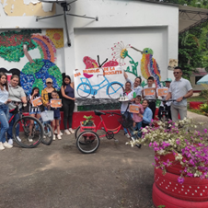 | 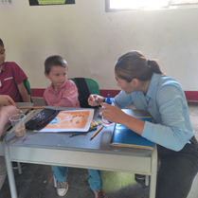
Foto 01. Se evidencia actividad del día mundial de la cicla. | Foto 02. Se evidencia trabajo en reciclable dibujo de la cicla.
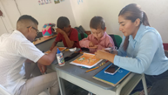 | 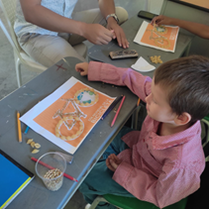
Foto 03. Panorámica de la actividad de día mundial de cicla. | Foto 04. Se observa dibujo de la cicla.

